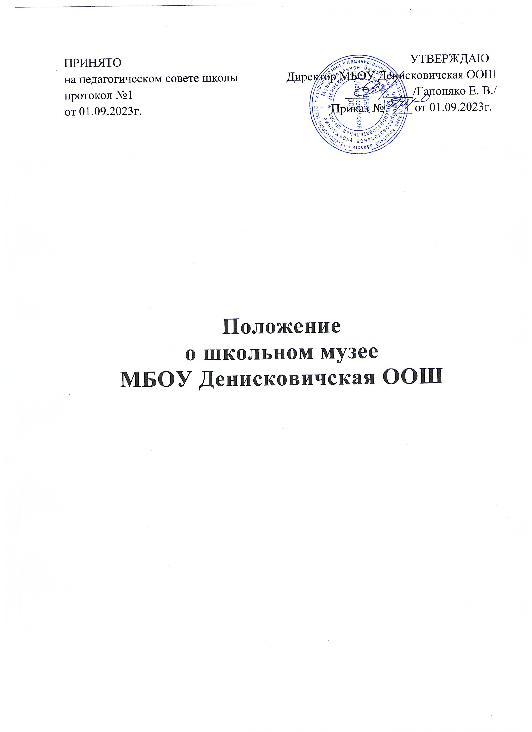ПРИНЯТО УТВЕРЖДАЮ
на педагогическом совете школы Директор МБОУ Денисковичская ООШ
протокол №1 ___________/Гапоняко Е. В./
от 01.09.2023г. Приказ № ____ от 01.09.2023г.

Положение
о школьном музее
МБОУ Денисковичская ООШ

1.Общие положения
1.1. Положение о школьном (далее Положение) разработано в соответствии с Законом Российской Федерации «Об образовании», Закона Российской Федерации «О музейном фонде и музеях Российской Федерации», Типовым положением об общеобразовательном учреждении, Концепцией краеведческого образования в образовательных учреждениях Брянской области и Уставом МБОУ Денисковичская ООШ.
1.2. Настоящее Положение принимается на Педагогическом совете МБОУ Денисковичская ООШ и утверждается приказом директора МБОУ Денисковичская ООШ.
1.3. Настоящее Положение регламентирует деятельность, определяет цели, задачи и основные направления работы школьного музея МБОУ Денисковичская ООШ.
1.4. Школьный музей МБОУ Денисковичская ООШ является структурным подразделением МБОУ Денисковичская ООШ, организуется по инициативе педагогов, обучающихся и их родителей.
1.5. Школьный музей создается в целях воспитания, обучения и развития обучающихся средствами музейной педагогики, краеведческий профиль музея определяется задачей реализации регионально-национального компонента.
1.6. Деятельность школьного музея основывается на принципах научности, системности, патриотизма и воспитывающего обучения.
1.7. Школьный музей руководствуется в своей деятельности Законами Российской Федерации, решениями Правительства Российской Федерации, решениями органов управления образованием и самоуправления всех уровней по вопросам образования и воспитания обучающихся, а также Уставом МБОУ Денисковичская ООШ и настоящим Положением.
1.8. Школьный музей является тематическим систематизированным собранием подлинных материалов по истории культуры и быта русского народа.
1.9. Регистрация школьного музея осуществляется в соответствии с инструкцией о паспортизации музеев образовательных учреждений, утвержденной Министерством образования Российской Федерации. Школьный музей паспортизирован (свидетельство № 2551, выдано Министерством образования Российской Федерации 25 ноября 1976 г.).
1.10. Подлинные экспонаты, хранящиеся в фондах школьного музея, имеют историко-культурную ценность и подлежат учету в установленном порядке.
2. Основные понятия
2.1 Профиль музея - специализация музейного собрания и деятельности музея, обусловленная его связью с конкретной профильной дисциплиной, областью науки или искусства.
2.2 Музейный предмет-памятник материальной или духовной культуры, объект природы, поступивший в музей и зафиксированный в инвентарной книге.
2.3 Музейное собрание - научно организационная совокупность музейных предметом и научно-вспомогательных материалов.
2.4 Комплектование музейных фондов - деятельность музея по выявлению, сбору, учёту и описанию музейных предметов.
2.5 Книга поступлений - основной документ учёта музейных предметов.
Экспозиция - выставленные на обозрение в определённой системе музейные предметы (экспонаты)
3. Организация и деятельность школьного музея
- Организация музея в образовательном учреждении является результатом краеведческой работы обучающих и педагогов. Создан музей по инициативе педагогов, обучающихся, родителей, общественности.
- Учредителем школьного музея является муниципальное образовательное учреждение МБОУ Денисковичская ООШ. Основанием организации школьного музея является решение педагогического совета, учредительным документом — приказ о его организации, издаваемый руководителем МБОУ Дениковичская ООШ.
3.3. Деятельность школьного музея осуществляется на основе годового плана. План составляется руководителем музея, принимается научно-методическим советом и утверждается директором школы.
3.4. Для осуществления своей деятельности школьный музей имеет:
- музейный актив из числа обучающихся, педагогов, родителей;
- собранные и зарегистрированные в книге поступлений (инвентарной книге) музейные предметы;
- музейные экспозиции;
- настоящее Положение.
3.5. Непосредственное руководство школьным музеем осуществляет руководитель музея, назначаемый директором школы. Руководитель музея непосредственно подчинен заместителю директора школы по воспитательной работе.
3.6. Текущую работу осуществляет Совет музея.
4. Цели и задачи школьного музея
Школьный музей функционирует для достижения следующих целей и задач:
Цель — создание условий для формирования гражданского и национального самосознания обучающихся, апробация путей, форм и средств по сохранению и возрождению традиционной культуры русского народа, тех ее фрагментов, которые являются актуальными в современных условиях.
Образовательные задачи:
- формирование у воспитанников и обучающихся знаний и умений в области традиционной культуры;
- приобщение к истории быта, традициям и обычаям русского народа;
- утверждение в сознании учащихся коренного значения исторических связей с предшествующей жизнью России, своего народа, восприятие ими гражданских и патриотических идей, а также гуманистического сознания;
- формирование целостного мировоззрения; основ духовного, нравственного, научно-практического опыта учащихся;
- повышение уровня мотивации к обучению.
Воспитательные задачи:
- духовное, художественно-эстетическое воспитание на национальной основе;
- развитие гражданских качеств, патриотического отношения к России и своему краю, формирование личностно-ценностного отношения к культуре родного края, побуждение деятельной любви к родному месту жительства;
- воспитание любви к родной природе, своему народу, его культурным традициям;
- укрепление семейных связей.
Развивающие задачи:
- развитие учебно-исследовательских навыков;
- развитие стремления знать как можно больше о родной культуре, стимулирование самостоятельной познавательной активности;
- развитие творческих способностей;
Методические задачи:
- определение предметного поля народной традиционной культуры вообще, и ее региональной специфики в частности;
- разработка проектов, способствующих выявлению, хранению и трансляции народной культуры в современном образовательном пространстве (конференций, семинаров, фестивалей, мастер-классов, празднично-обрядовых действий);
- разработка и подготовка к печати материалов, отражающих процесс деятельности по возрождению традиционной культуры.
5. Функции школьного музея, направления деятельности, содержание и формы работы.
5.1 Основными функциями музея является:
- документирование природы, истории и культуры родного края;
- осуществление музейными средствами деятельности по воспитанию, обучению, развитию, социализации обучающихся;
- организация культурно-просветительской, методической, информационной и иной деятельности, разрешённой законом;
- развитие детского самоуправления.
5.2. Основными направлениями деятельности являются:
- учебное — проведение на базе музея уроков народоведения, истории, литературы, ИЗО;
- организационно-техническое — создание и пополнение фондов;
- методическое — внедрение различных форм музейной педагогики, подбор методической литературы, издание методической литературы;
- исследовательское: в рамках музея и на основе его экспонатов осуществляется исследовательская деятельность обучающихся по различным вопросам культуры и быта русского народа;
- экскурсионное — проведение экскурсий;
- поисковое — организация и проведение мероприятий (в том числе и экспедиций) по сбору и обработке экспонатов для музея.
5.3. Формы работы
-В своей работе школьный музей использует следующие формы работы: экскурсии, уроки народоведения, истории, литературы, ИЗО, мастер-классы, традиционные праздники, занятия дополнительного образования, лекции, встречи, посиделки.
5.4. Содержание деятельности
-Содержание деятельности школьного музея определяется образовательными программами, реализуемыми на базе музея.
6. Учёт и обеспечение сохранности фондов школьного музея
6.1 Учёт музейных предметов собрания музея осуществляется раздельно по основному и научно-вспомогательному фондам;
- учёт музейных предметов основного фонда (подлинных памятников материальной и духовной культуры, объектов природы) осуществляется в книге поступлений музея;
- учёт научно-вспомогательных материалов (копий, макетов, диаграмм и т.п.) осуществляется в книге учёта научно-вспомогательного фонда.
  - Закрепление музейных предметов и музейных коллекций в собственность муниципального образовательного учреждения МБОУ Денисковичская ООШ производится собственником в соответствии с законодательством РФ на праве оперативного управления.
6.3 Ответственность за сохранность фондов музея несёт руководитель муниципального образовательного учреждения Денисковичской СОШ.
6.4 Хранение в музеях взрывоопасных и иных предметов, угрожающих жизни и безопасности людей, категорически запрещается.
6.5 Хранение огнестрельного и холодного оружия, предметов из драгоценных металлов и камней осуществляется в соответствии с действующим законодательством.
6.6 Музейные предметы, сохранность которых не может быть обеспечена музеем, должны быть переданы на хранение в ближайший или профильный государственный музей, архив.
7. Руководство деятельностью школьного музея
7.1 Общее руководство деятельностью музея осуществляет руководитель муниципального образовательного учреждения МБОУ Денисковичская ООШ.
7.2 Непосредственное руководство практической деятельностью музея осуществляет руководитель музея, назначенный приказом по образовательному учреждению Денисковичской ООШ.
7.3 Текущую работу музея осуществляет совет музея.
7.4 Руководитель проводит следующую работу:
- организует сбор, накопление, оформление материалов и документов для пополнения фондов школьного музея;
- осуществляет поисковую работу по всем направлениям деятельности школьного музея;
- обеспечивает сохранность музейных материалов и документов, ведет инвентарную книгу школьного музея;
- организует учет наличия, хранения, и движения музейных экспонатов, их размещение в хранилищах;
- организует экскурсии по экспозиции музея, беседы, лекции;
- сотрудничает с другими музеями города и общественными организациями;
- разрабатывает перспективные и текущие планы работы музея.
- проводит декады, вечера, конкурсы, праздники, слеты, конференции и другие мероприятия.
7.5. Совет музея:
- организует в установленном порядке научные связи, обмен выставками с другими школьными и внешкольными музеями;
- обеспечивает комплектование фондов музея, изучение и популяризацию их;
- поддерживает постоянную связь с общественными организациями, предприятиями, учреждениями, учебными заведениями и другими организациями;
- способствует развитию творческой инициативы обучающихся и работников школы;
- обеспечивает сохранность музейных ценностей;
- проводит работу по совершенствованию и пополнению экспозиции новыми материалами;
- проводит научные исследования;
- организует экскурсионную и лекционную работу в музее;
- осуществляет планирование тематических лекций, экскурсий, составляет графики их проведения;
- организует прием заявок на экскурсии, лекции и обеспечивает их экскурсоводами;
- контролирует работу экскурсоводов, осуществляющих обзорные и тематические экскурсии по экспозициям музея;
- соблюдает правила по охране труда, технике безопасности и противопожарной защите; следит за надлежащим санитарным состоянием помещения и фондов музея;
- создает и обновляет экспозиции, стационарные и передвижные выставки.
7.6 В целях оказания помощи школьному музею может быть организован совет содействия или попечительский совет.
8. Учет и обеспечение сохранности фондов школьного музея
8.1. Учет музейных предметов собрания музея осуществляется раздельно по основному и научно-вспомогательному фондам:
- учет музейных предметов основного фонда (подлинных памятников материальной и духовной культуры) осуществляется в книге поступлений музея;
- учет научно-вспомогательных материалов (копий, макетов, диаграмм и т. п.) осуществляется в книге учета научно-вспомогательного фонда.
8.2. Закрепление музейных предметов и музейных коллекций в МБОУ Денисковичская ООШ производится собственником в соответствии с законодательством Российской Федерации на праве оперативного управления.
8.3. Ответственность за сохранность фондов музея несет руководитель МБОУ Денисковичская ООШ.
8.4. Хранение в музее взрывоопасных, радиоактивных и иных предметов, угрожающих жизни и безопасности людей, категорически запрещается.
8.5. Музейные предметы, сохранность которых не может быть обеспечена школьным музеем, должны быть переданы на хранение в ближайший или профильный государственный музей, архив.
9. Реорганизация (ликвидация) школьного музея
Вопрос о реорганизации (ликвидации) музея, а также о судьбе его коллекций решается учредителем по согласованию с вышестоящим органом управления образованием.

МОУ Денисковичская СОШ

П Р И К А З

От 3 сентября 1972г, №1
С. Денисковичи
Новозыбковского района
Брянской области

Об учреждении школьного
историко-краеведческого музея

В целях сохранения памятников истории, культуры, природы родного края, сохранения письменных исторических источников, воспитания патриотизма и любви к своей Родине, а также в целях взаимообщения и взаимообмена информацией с историко-краеведческими музеями школ района и ближайших школ области
ПРИКАЗЫВАЮ:
1. Организовать на базе Денисковичской СОШ школьный историко-краеведческий музей.
2. При организации музея руководствоваться Положением о музее общеобразовательного учреждения.
3. Утвердить руководителя музея, устав, план работы.
4. Ответственность за исполнение приказа возложить на учителя истории.
5. Расходы по финансированию организации школьного музея отвести за РОО.

Директор Денисковичской средней школы:____________ /П.П. Быков/

